##### Alice Pedroletti & Andrea Familari

## **ARCHIPEL**

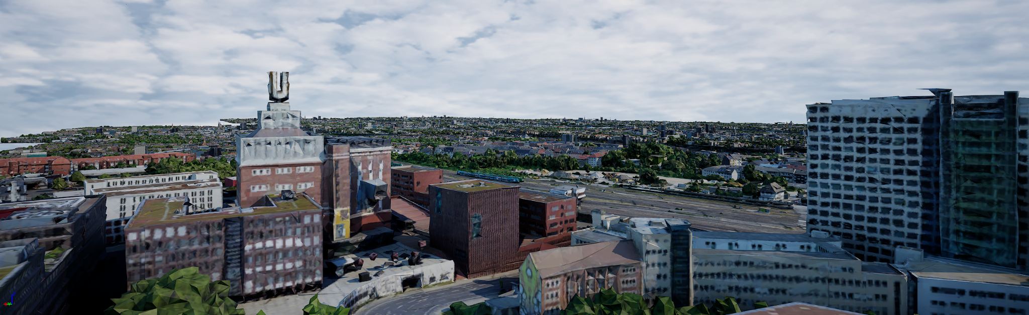

**OPENING RECEPTION June 06th, h.19,00 | VORFLUTER**

Projektraum. Donaustraße 112, 12043 Berlin.

*Visits by appointment.*

**Exhibition June 06th – July 06th, 2025.**

Part of the **48h Neukölln Festival** 27.06 – 29.06.2025

*EN -* **ARCHIPEL, the exhibition by Alice Pedroletti and Andrea Familari, explores contemporary cities as cultural islands and the archipelago as a social structure shaped by the relationships between inhabitants**. It imagines cities as fragmented yet interconnected spaces where artificial intelligence, opposite to analogue practice, builds its archipelago of human interactions, transforming how we perceive intimacy. The dissolution of physical boundaries, through video and AI, challenges traditional notions of community, suggesting a new kind of urban geography shaped not only by streets and buildings, but also by data and virtual interactions.

**Pedroletti, who has explored the concept of islands for over a decade, presents *Isolane*: unpublished videos from her archive, where time and isolation unfold through diverse filming technologies.** This ongoing collection of visual notes captures the artist’s condition as a traveller—moving silently and at a distance through places and people, even in moments of closeness, in spaces where she never truly settled. The central question is *what we call home*: how much it is a feeling or necessity shaped by our ties with others, and how it reshapes our lives. *Isolane* reflects on human substance or *essentia* in relation to *being an island*. What defines us lies around: water defines islands, prison bars define seclusion, and forests outline hidden territories. The others—also islands—are part of our essence; we cannot exist without them or the places we inhabit. Through relation, the island takes form—and so do we.

**Familari presents *Atoll I*, a new video work that evolves from the interactive installation *Relate – Talk with Me*, where visitors engage in conversations with a custom-designed AI agent embodied by an avatar.**

*Atoll I* functions as a video archive, built from transcripts of the installation: it reinterprets the perspectives of various individuals who opened up to the AI about their views and experiences on relationships. Like an atoll—a circular formation linking separate islands—the work traces the interconnections between different personal "bubbles" within a shared urban and social context.

The video becomes both a repository of memories and a speculative space, charting how people relate, confess, and coexist in increasingly mediated environments, whether reflecting on intimate bonds, casual connections, or relationships with artificial intelligence.

_______________________________________________________

*IT -*  **ARCHIPEL, la mostra di Alice Pedroletti e Andrea Familari, esplora le città contemporanee come isole culturali e l'arcipelago come struttura sociale plasmata dalle relazioni tra gli abitanti.** Immagina le città come spazi frammentati ma interconnessi dove l'intelligenza artificiale, in contrapposizione alla pratica analogica, costruisce il suo arcipelago di interazioni umane, trasformando il modo in cui percepiamo l'intimità. La dissoluzione dei confini fisici, attraverso video e intelligenza artificiale, sfida le nozioni tradizionali di comunità, suggerendo un nuovo tipo di geografia urbana plasmata non solo da strade ed edifici, ma anche da dati e interazioni virtuali. Pedroletti, che esplora il concetto di isola da oltre un decennio, presenta Isolane: video inediti provenienti dal suo archivio, dove tempo e isolamento si dispiegano attraverso diverse tecnologie di ripresa. Questa raccolta in continua evoluzione di appunti visivi cattura la condizione dell'artista come viaggiatrice, che si muove silenziosamente e a distanza attraverso luoghi e persone, anche nei momenti di vicinanza, in spazi in cui non si è mai veramente stabilita. La questione centrale è cosa chiamiamo casa: quanto sia un sentimento o una necessità plasmata dai nostri legami con gli altri e quanto rimodelli le nostre vite. Isolane riflette sulla sostanza umana, o essentia, in relazione all'essere un'isola. Ciò che ci definisce è intorno: l'acqua definisce le isole, le sbarre di una prigione definiscono l'isolamento e le foreste delineano territori nascosti. Gli altri – anch'essi isole – fanno parte della nostra essenza; non possiamo esistere senza di loro o senza i luoghi che abitiamo. Attraverso la relazione, l'isola prende forma, e così facciamo noi.

Familiari presenta Atoll I, una nuova opera video che si evolve dall'installazione interattiva Relate – Talk with Me, in cui i visitatori interagiscono con un agente di intelligenza artificiale progettato su misura, incarnato da un avatar.

Atoll I funziona come un archivio video, costruito a partire dalle trascrizioni dell'installazione: reinterpreta le prospettive di diverse persone che si sono aperte all'intelligenza artificiale riguardo alle loro opinioni ed esperienze sulle relazioni. Come un atollo – una formazione circolare che collega isole separate – l'opera traccia le interconnessioni tra diverse "bolle" personali all'interno di un contesto urbano e sociale condiviso. Il video diventa sia un deposito di ricordi che uno spazio di riflessione, tracciando il modo in cui le persone si relazionano, si confessano e coesistono in ambienti sempre più mediati, riflettendo su legami intimi, connessioni casuali o relazioni con l'intelligenza artificiale.

###### **VORFLUTER** Projektraum Donaustraße 112, 12043 Berlin

[info@vorfluter.com](mailto:info@vorfluter.com)

*Visits by appointment.*

**Alice Pedroletti**Alice Pedroletti is a visual artist and researcher. Her interdisciplinary practice examines the intersection of architecture, geography, and archival methods as tools for visual and conceptual art practices. Working across photography, installation, sculpture, and writing, she investigates themes of memory, isolation, and spatial narratives.   
**Instagram**: <https://www.instagram.com/alice.pedroletti/> @alice.pedroletti   
**Website**: <https://www.notalike.com>

Andrea Familari   
Andrea Familari is a visual artist exploring how AI and technology shape human relationships. His recent works invite audiences into conversations with virtual beings, exploring themes of intimacy, communication, and perception. Using video, generative systems, and multi-screen setups, he creates spaces for emotional and critical encounters with machines.  
**Instagram**: <https://www.instagram.com/famifax/> @famifax  
**Website**: <https://www.famifax.com/fami/>